西安交通大学实验报告

|  |  |
| --- | --- |
| 成绩 |  |

|  |  |  |  |  |  |
| --- | --- | --- | --- | --- | --- |
| 课程： |  | | | 实验日期 | 年　　月　　日 |
| 专业班号 |  | 组别 |  | 交报告日期 | 年　　月　　日 |
| 姓名 |  | 学号 |  | 报告退发 | （订正、重做） |
| 同组者 |  | | | 教室审批签字 |  |

# 实验二 离心压缩机噪声性能实验

实验名称

## 实验目的

1. 了解声级计和倍频程滤波器的工作原理机器使用方法。
2. 离心压缩机噪声性能测试技术。
3. 掌握噪声实验数据处理方法

## 实验装置简图

压缩机蜗壳噪声实验装置见下图，该压缩机是在进出气气动性能实验基础上进行噪声的测量，因此噪声源位置选择在蜗舌处。

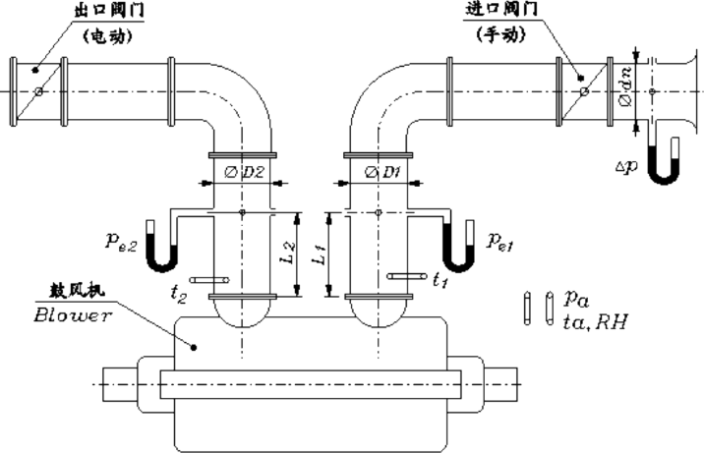 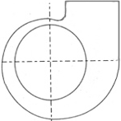

蜗舌

## 声级计的基本工作原理

声级计是最基本的噪声测量仪器，一般由传声器、放大器、衰减器、计权网络、检波器、指示表头和电源等组成。

声级计的工作原理是：由传声器将声音转换成电信号，再由前置放大器变换阻抗使传声器与衰减器匹配。放大器将输出信号加到计权网络，对信号进行频率计权（或外接滤波器），然后再经衰减器及放大器将信号放大到一定的幅值，送到有效值检波器（或外接电平记录仪），在指示表头上给出噪声声级的数值。其工作原理简图如下。

声压

传声器

衰减器

放大器

计权网络

均方根值检波器

放大器

衰减器

外接记录仪

外接滤波器

## 原始数据记录表

### 被测设备记录表

|  |  |  |  |
| --- | --- | --- | --- |
| 产品型号名称 | 离心鼓风机C25·1.3 | 制造厂 | 西安胜唐鼓风机有限公司 |
| 出厂编号 | 30119 | 使用单位 | 西安交通大学 |
| 测量人员 |  | 测量地点 | 西安交通大学 |
| 测量日期 | 2018年5月3日星期四 |  |  |

### 工况表

|  |  |  |  |
| --- | --- | --- | --- |
| 实验装置 | 进出气实验 | 叶轮直径 | D2=0.41m |

### 运转工况表

|  |  |  |  |  |  |  |  |  |  |  |  |  |
| --- | --- | --- | --- | --- | --- | --- | --- | --- | --- | --- | --- | --- |
| 参数名 | 大气压力 | 大气温度 | 大气湿度 | ΔP | Pe1 | Pe2 | T11 | T21 | T12 | T22 | 转速 | 电机功率 |
| 单位 | Pa | ℃ | % | Pa | Pa | Pa | ℃ | ℃ | ℃ | ℃ | r/min | W |
| 1 | 96394 | 23.204 | 0.46571 | 752.54 | 9119.7 | 1367.2 | 24.904 | 41.853 | 24.823 | 41.806 | 4763.8 | 13855 |
| 2 | 96418 | 23.138 | 0.46305 | 757.04 | 9088.1 | 1344.8 | 14.991 | 42.011 | 24.903 | 42.209 | 4763.5 | 13845 |
| 3 | 96403 | 23.180 | 0.46159 | 754.15 | 9176.6 | 1318.4 | 24.979 | 42.175 | 24.860 | 42.245 | 4763.3 | 13830 |

### 额定工况和运转工况对照表

|  |  |  |
| --- | --- | --- |
| 项目 | 额定工况 | 运转工况 |
| 流量 | 25 m3/min | 29.84 m3/min |
| 出口压力 | 0.13 MPa(绝) | 0.098 MPa(绝) |
| 转速 | 5350 r/min | 4764 r/min |
| 电动机功率 | 22 kW | 13.84 kW |
| 吸气温度 | 20 ℃ | 23.2 ℃ |
| 输送气体 | 空气 | 空气 |
| 湿度 | 50% | 46.3% |
| 大气压 | 98000 Pa | 96405 Pa |

### 测量仪器记录表

|  |  |  |  |
| --- | --- | --- | --- |
| 声级计型号名称 | HS6280D | 制造厂 | 国营四三八〇厂嘉兴分厂 |
| 滤波器型号名称 | HS6280D | 使用单位 | 西安交通大学 |
| 出厂编号 | 20000329 |  |  |

### 噪声测量数据记录表

|  |  |  |  |
| --- | --- | --- | --- |
| 测量高度 | 1 m | 测量距离 | 1 m |

### 本底噪声记录表

单位：dB

|  |  |  |  |  |  |  |  |  |  |  |  |
| --- | --- | --- | --- | --- | --- | --- | --- | --- | --- | --- | --- |
| 被测次数 | 声级 | | 倍频带声压级 | | | | | | | | |
| A | Lin | 31.5 | 63 | 125 | 250 | 500 | 1000 | 2000 | 4000 | 8000 |
| 1 | 37.5 | 57.2 | 13.9 | 16.2 | 18.2 | 19.8 | 22.8 | 27.3 | 29.5 | 31.3 | 24.3 |
| 2 | 37.4 | 56.7 | 13.8 | 16.1 | 18.5 | 19.7 | 23.6 | 27.2 | 29.3 | 31.4 | 24.4 |
| 3 | 37.4 | 57.4 | 14.0 | 16.2 | 18.3 | 19.6 | 23.7 | 27.6 | 28.9 | 31.6 | 24.4 |
| 平均值 | 37.4 | 57.1 | 13.9 | 16.2 | 18.3 | 19.7 | 23.4 | 27.4 | 29.2 | 31.4 | 24.4 |

### 被测设备噪声记录表

单位：dB

|  |  |  |  |  |  |  |  |  |  |  |  |
| --- | --- | --- | --- | --- | --- | --- | --- | --- | --- | --- | --- |
| 被测次数 | 声级 | | 倍频带声压级 | | | | | | | | |
| A | Lin | 31.5 | 63 | 125 | 250 | 500 | 1000 | 2000 | 4000 | 8000 |
| 1 | 82.0 | 85.4 | 34.3 | 59.8 | 57.8 | 57.7 | 67.8 | 72.3 | 75.1 | 79.1 | 72.0 |
| 2 | 82.3 | 86.1 | 34.1 | 59.8 | 58.1 | 57.4 | 67.7 | 72.2 | 75.3 | 78.9 | 72.0 |
| 3 | 82.4 | 86.0 | 34.0 | 60.0 | 57.6 | 57.5 | 68.0 | 72.2 | 75.2 | 79.0 | 71.9 |
| 平均值 | 82.2 | 85.8 | 34.1 | 59.9 | 57.8 | 57.5 | 67.8 | 72.2 | 75.2 | 79.0 | 72.0 |

## 实验结果

### 频谱曲线

LA (dB)

## 实验结论

噪声主要集中在4000Hz附近，按照声压级相差10dB，则几乎忽略来说，噪声的低频成分很小，1000~8000Hz占了噪声之中的绝大部分。

## 思考题

有哪些措施可以降噪？

使用隔音或吸音材料降低噪声，定期维护检修轴承等旋转部件，可以尝试使用不同固有频率的设备，使用不同转速，将噪声的主要成分移动到人耳不敏感区域。